Министерства науки и высшего образования Российской Федерации

Федеральное государственное автономное образовательное учреждение высшего образования «Национальный исследовательский университет ИТМО»

Факультет программной инженерии и компьютерной техники.

Кафедра вычислительной техники.

Дисциплина: информатика.

**Отчет по лабораторной работе №2**

**"Синтез помехоустойчивого кода"**

Выполнил:

Студент Катков Алексей Сергеевич

группа P3117

Санкт-Петербург 2022год.

Вариант лабораторной работы: 77

Проверила:

Преподавательница Машина Екатерина Алексеевна

Оглавление

Вариант 3

Сообщение №59 3

Сообщение №96 4

Сообщение №21 5

Сообщение №10 6

Сообщение №76 7

Задание 2 8

Решение 9

Вывод 9

# Вариант



# Сообщение №59

|  |  |  |  |  |  |  |
| --- | --- | --- | --- | --- | --- | --- |
| 1 | 2 | 3 | 4 | 5 | 6 | 7 |
| r1 | r2 | i1 | r3 | i2 | i3 | i4 |
| 0 | 0 | 1 | 0 | 1 | 0 | 0 |

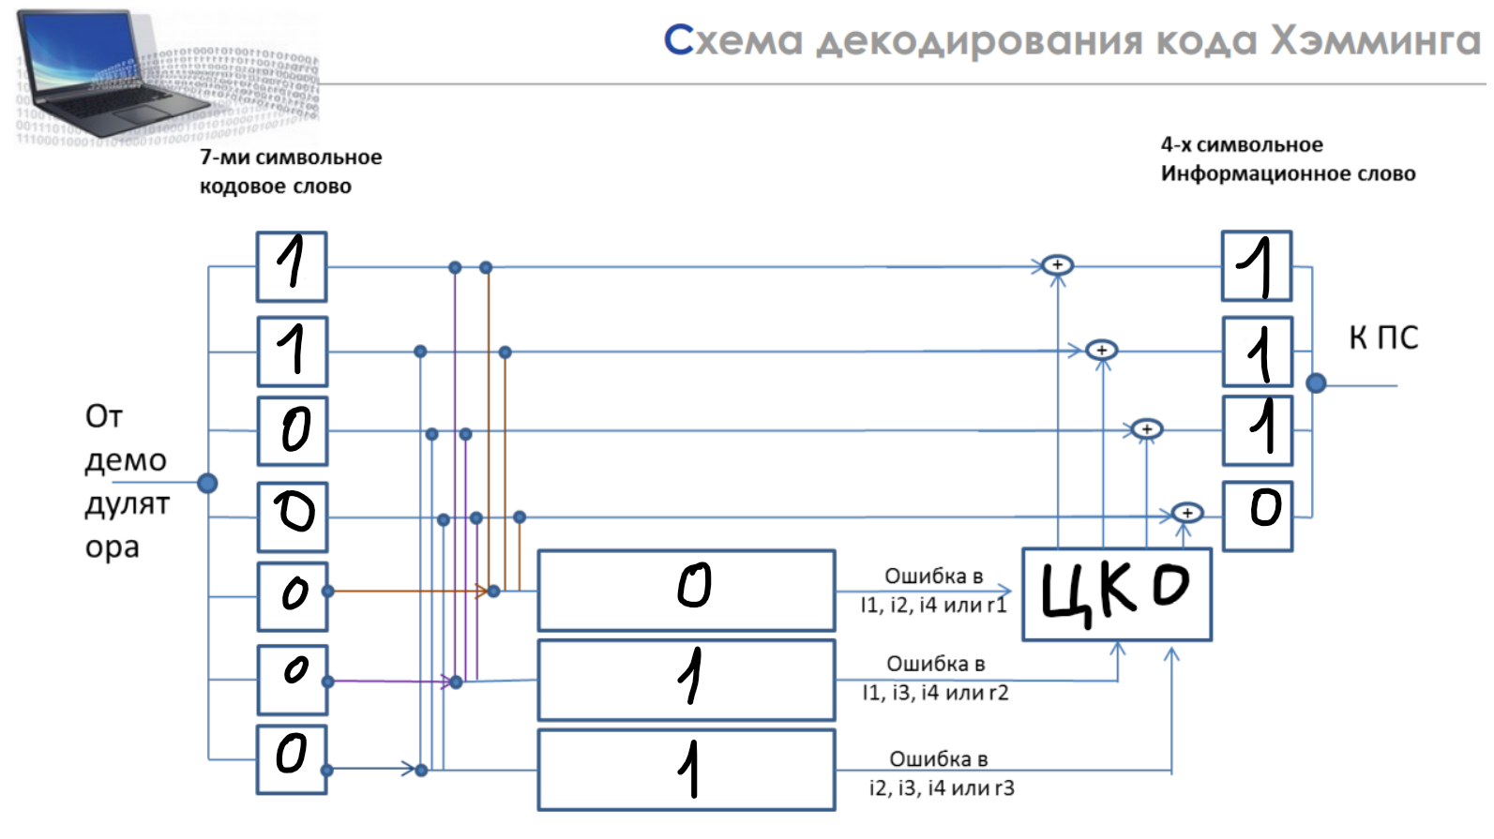

Вычисляем контрольные суммы:

s1 = (r1 + i1 + i2 + i4) % 2 = 0

s2 = (r2 + i1 + i3 + i4) % 2 = 1

s­3 = (r3+i2+ i3+ i4) % 2 = 1

Синдром ошибки S = 011

Переворачиваем S и получаем 110 в двоичной (6 в 10-тиричной), следовательно ошибка в 6-ом бите (i3)

Правильное сообщение – 0010110

## Сообщение №96

|  |  |  |  |  |  |  |
| --- | --- | --- | --- | --- | --- | --- |
| 1 | 2 | 3 | 4 | 5 | 6 | 7 |
| r1 | r2 | i1 | r3 | i2 | i3 | i4 |
| 1 | 1 | 0 | 1 | 1 | 1 | 0 |

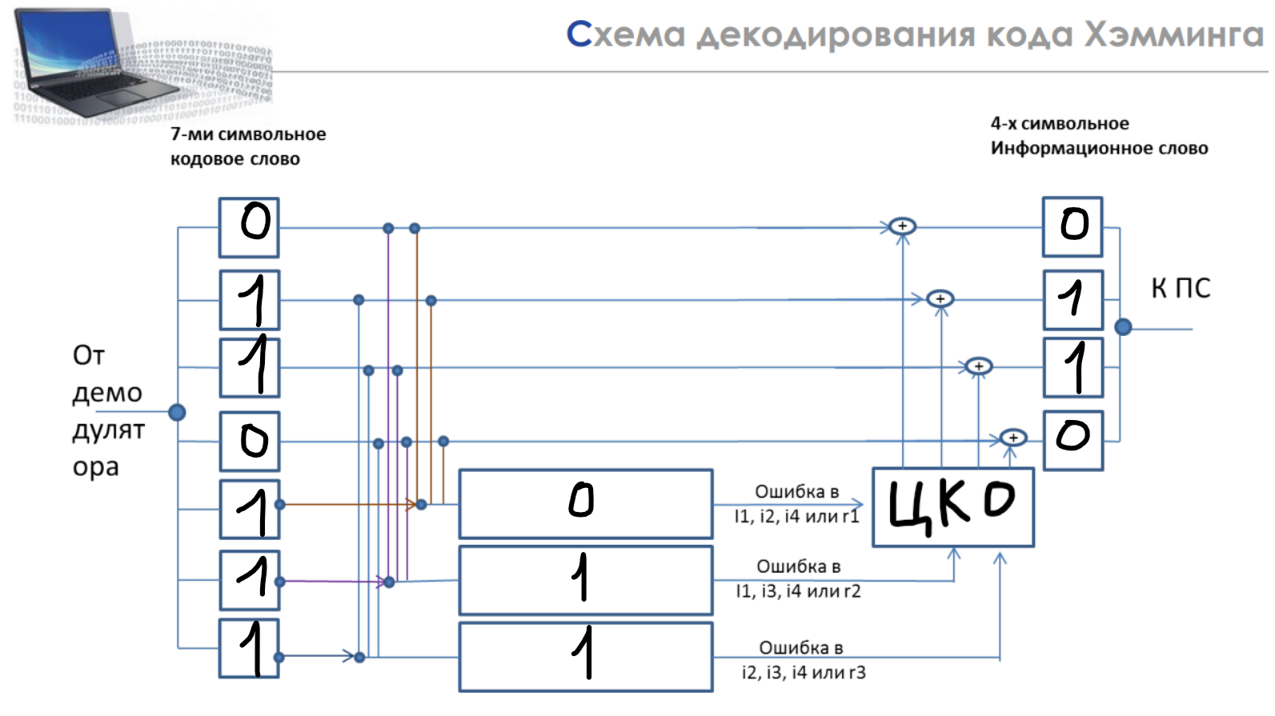

Вычисляем контрольные суммы:

s1 = (r1 + i1 + i2 + i4) % 2 = 0

s2 = (r2 + i1 + i3 + i4) % 2 = 1

s­3 = (r3+i2+ i3+ i4) % 2 = 1

Синдром ошибки S = 011

Переворачиваем S и получаем 110 в двоичной (6 в 10-тиричной), следовательно ошибка в 6-ом бите (i3)

Правильное сообщение – 1101100

# Сообщение №21

|  |  |  |  |  |  |  |
| --- | --- | --- | --- | --- | --- | --- |
| 1 | 2 | 3 | 4 | 5 | 6 | 7 |
| r1 | r2 | i1 | r3 | i2 | i3 | i4 |
| 0 | 1 | 1 | 1 | 0 | 0 | 1 |

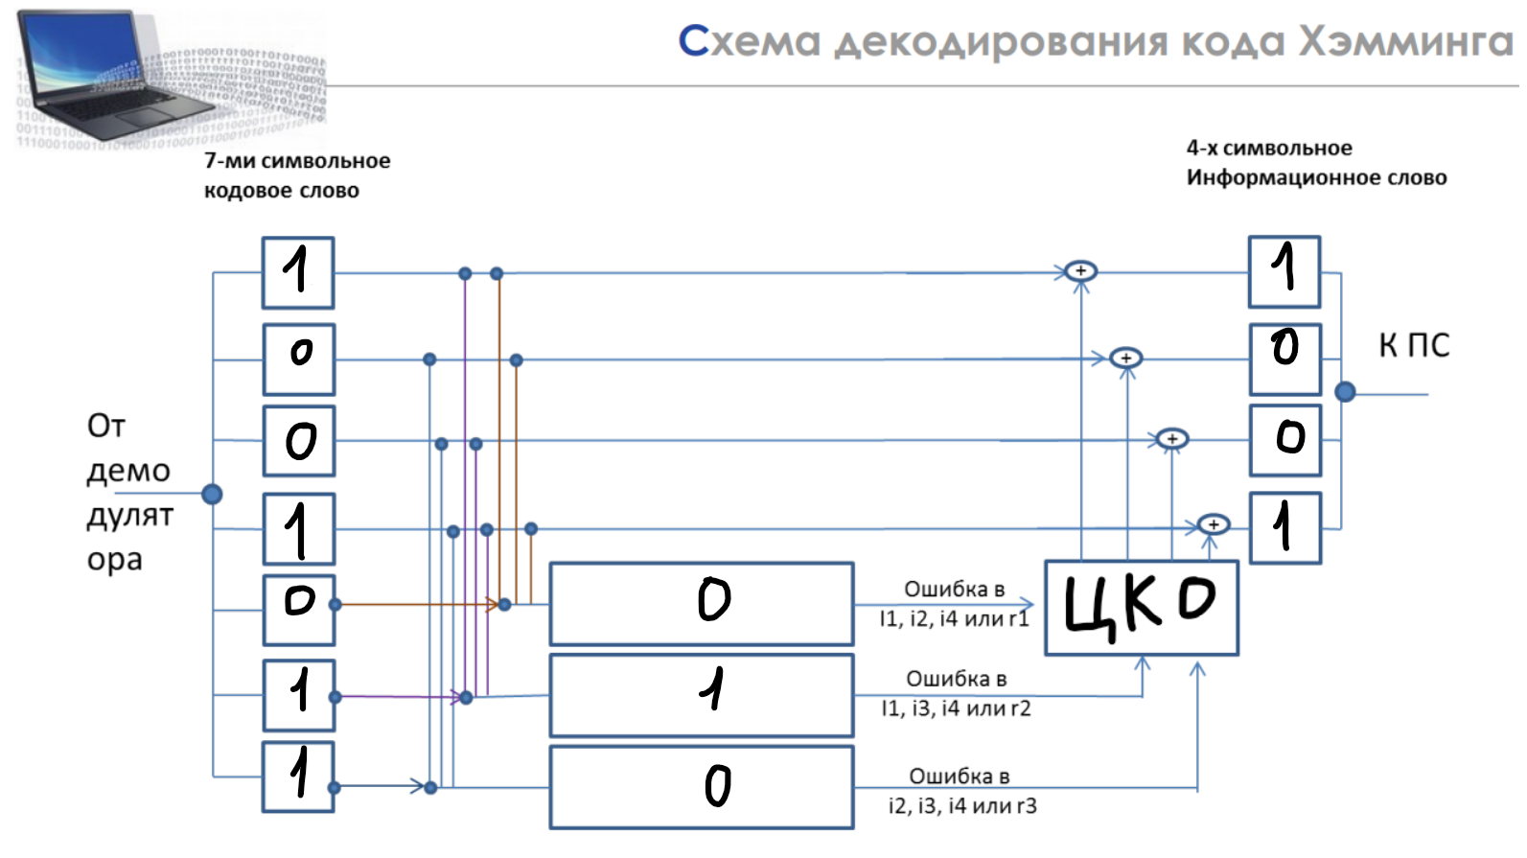

Вычисляем контрольные суммы:

s1 = (r1 + i1 + i2 + i4) % 2 = 0

s2 = (r2 + i1 + i3 + i4) % 2 = 1

s­3 = (r3+i2+ i3+ i4) % 2 = 0

Синдром ошибки S = 010

Переворачиваем S и получаем 010 (10) в двоичной (2 в 10-тиричной), следовательно ошибка в 2-ом бите (r2)

Правильное сообщение – 0011001

# Сообщение №10

|  |  |  |  |  |  |  |
| --- | --- | --- | --- | --- | --- | --- |
| 1 | 2 | 3 | 4 | 5 | 6 | 7 |
| r1 | r2 | i1 | r3 | i2 | i3 | i4 |
| 1 | 0 | 1 | 0 | 0 | 0 | 0 |

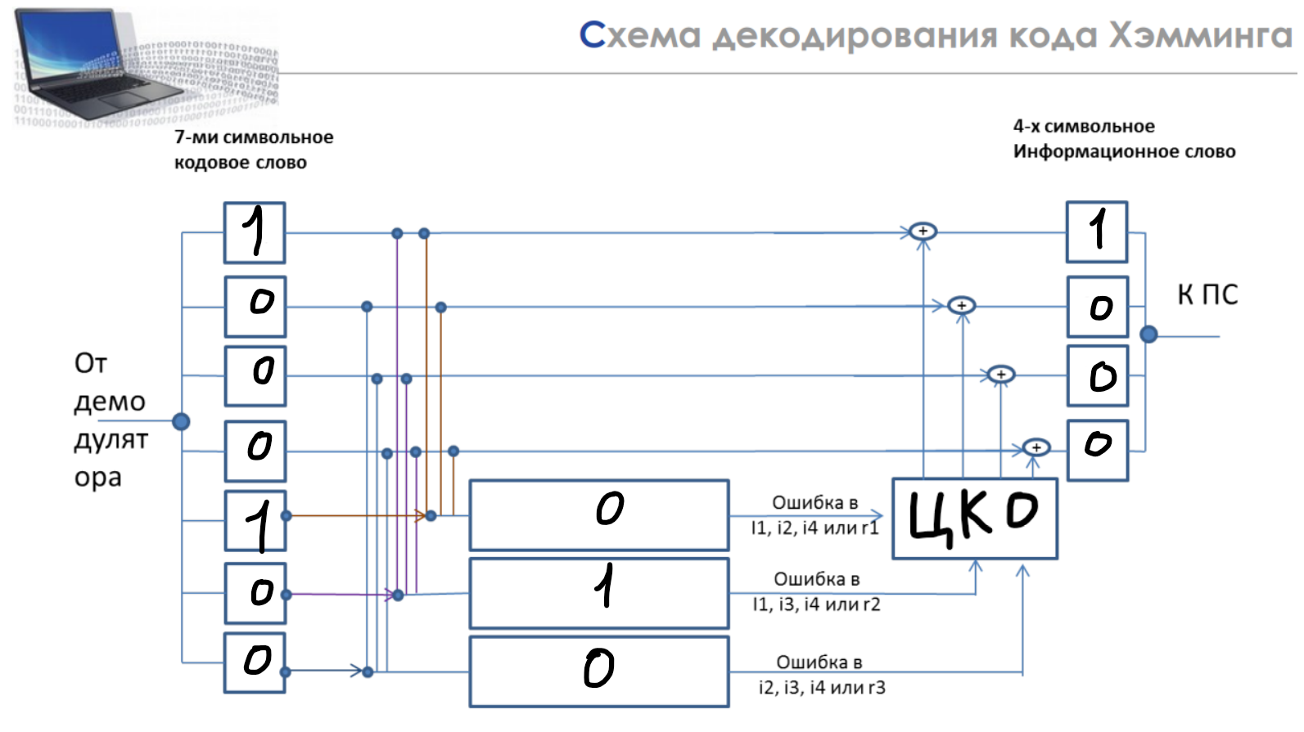

Вычисляем контрольные суммы:

s1 = (r1 + i1 + i2 + i4) % 2 = 0

s2 = (r2 + i1 + i3 + i4) % 2 = 1

s­3 = (r3+i2+ i3+ i4) % 2 = 0

Синдром ошибки S = 010

Переворачиваем S и получаем 010 (10) в двоичной (2 в 10-тиричной), следовательно ошибка в 2-ом бите (r2)

Правильное сообщение – 111000

# Сообщение №76

|  |  |  |  |  |  |  |  |  |  |  |  |  |  |  |
| --- | --- | --- | --- | --- | --- | --- | --- | --- | --- | --- | --- | --- | --- | --- |
| 1 | 2 | 3 | 4 | 5 | 6 | 7 | 8 | 9 | 10 | 11 | 12 | 13 | 14 | 15 |
| r1 | r2 | i1 | r3 | i2 | i3 | i4 | r4 | i5 | i6 | i7 | i8 | i9 | i10 | i11 |
| 0 | 0 | 1 | 1 | 1 | 0 | 0 | 1 | 1 | 0 | 0 | 0 | 1 | 0 | 0 |

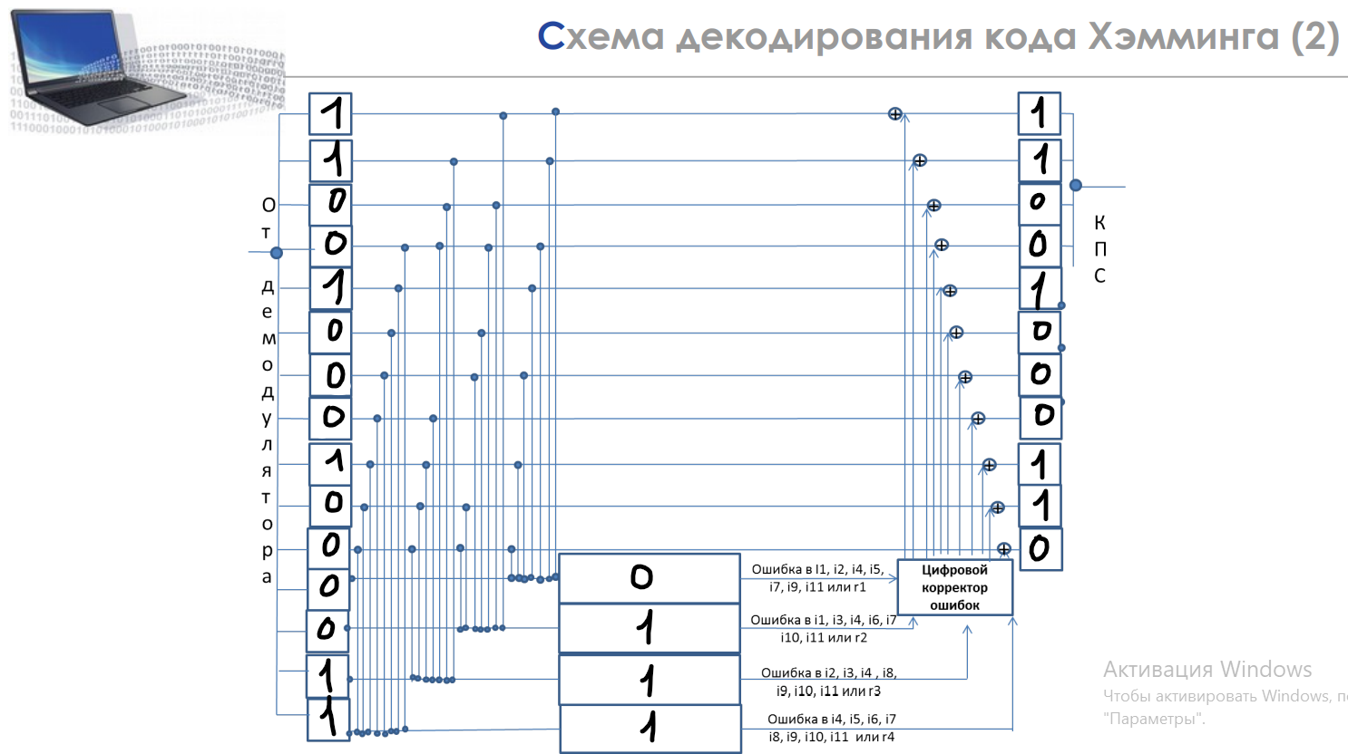

Вычисляем контрольные суммы:

s1 = (r1 + i1 + i2 + i4 + i5 + i7 + i9 + i11) % 2 = 0

s2 = (r2 + i1 + i3 + i4+ i6 + i7 + i10 + i11) % 2 = 1

s­3 = (r3 + i2 + i3 + i4 + i8 + i9 + i10 + i11) % 2 = 1

s­4 = (r4 + i5 + i6 + i7 + i8 + i9 + i10 + i11) % 2 = 1

Синдром S = 0111.

Переворачиваем 0111 и получаем 1110 в двоичной = 14, следовательно ошибка в бите i10

Правильное сообщение – 001110011000110.

# Задание 2

Сложить номера всех 5 вариантов заданий. Умножить полученное число на 4. Принять данное число как число информационных разрядов в передаваемом сообщении. Вычислить для данного числа минимальное число проверочных разрядов и коэффициент избыточности.

# Решение

i = 4*(59+96+21+10+76) = 1048

Найдём минимальное натуральное r, удовлетворяющее неравенству: 2r >= r + 1048 => r = 11.

Общее число разрядов n = 11+1048 = 1059

Коэффициент избыточности k = (r/n) = (11/1059) = 0,01038…

# Вывод

В рамках данной лабораторной работы я научился работать с кодом Хэмминга, разобрался с понятием помехоустойчивого кода, научился расшифровывать их и устранять одиночные битовые ошибки.